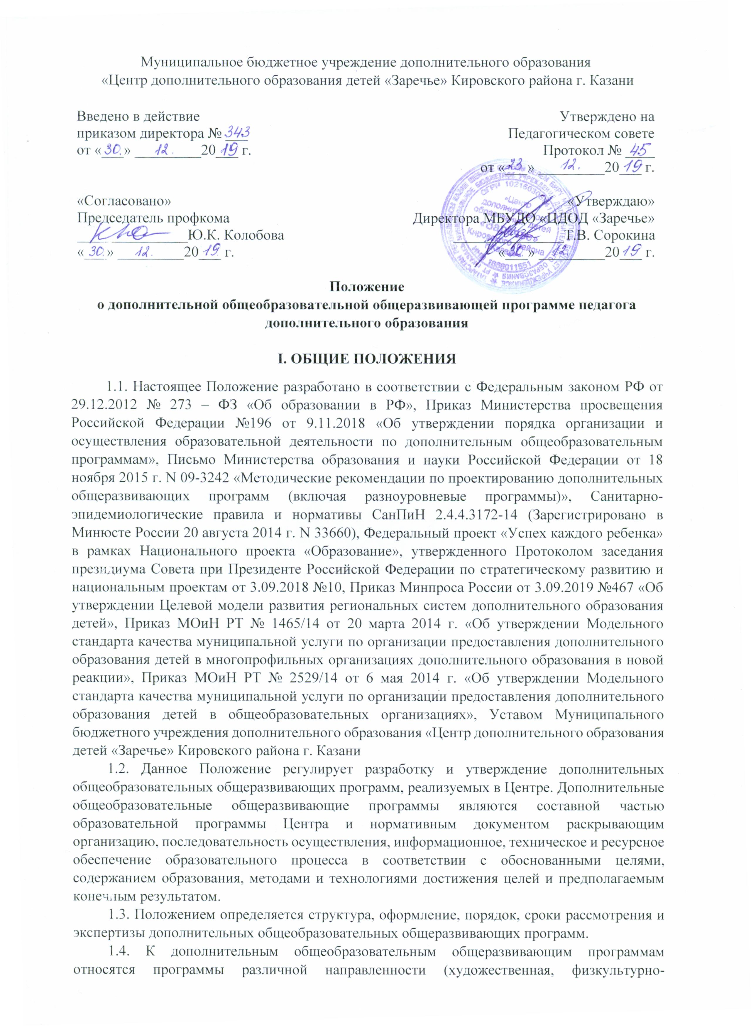

спортивная, техническая, туристско-краеведческая, естественнонаучная, социально-педагогическая), реализуемые в Муниципальном бюджетном учреждении дополнительного образования «Центр дополнительного образования детей «Заречье» Кировского района г. Казани, в соответствии с имеющейся лицензией.

II. ПРОЕКТИРОВАНИЕ ДОПОЛНИТЕЛЬНЫХ ОБЩЕОБРАЗОВАТЕЛЬНЫХ ОБЩЕРАЗВИВАЮЩИХ ПРОГРАММ
2.1. Содержание дополнительных общеразвивающих программ и сроки обучения по ним определяются образовательной программой, разработанной и утвержденной организацией, осуществляющей образовательную деятельность.
2.2. Образовательная деятельность по дополнительным общеобразовательным программам должна быть направлена на:
- формирование и развитие творческих способностей обучающихся;
- удовлетворение индивидуальных потребностей учащихся в интеллектуальном, нравственном, художественно-эстетическом развитии, а также в занятиях физической культурой и спортом;
- формирование культуры здорового и безопасного образа жизни;
- обеспечение духовно-нравственного, гражданско-патриотического, военно-патриотического, трудового воспитания обучающихся;
- выявление, развитие и поддержку талантливых обучающихся, а также лиц, проявивших выдающиеся способности;
- создание и обеспечение необходимых условий для личностного развития, профессионального самоопределения и творческого труда обучающихся;
- социализацию и адаптацию обучающихся к жизни в обществе;
- формирование общей культуры обучающихся;
- удовлетворение иных образовательных потребностей и интересов обучающихся, не противоречащих законодательству Российской Федерации, осуществляемых за пределами федеральных государственных образовательных стандартов и федеральных государственных требований.

III. СОДЕРЖАНИЕ ОБРАЗОВАТЕЛЬНОЙ ДЕЯТЕЛЬНОСТИ

3.1. Содержание должно быть направлено на:
- создание условий для развития личности ребенка;
- развитие мотивации личности к познанию и творчеству;
- обеспечение эмоционального благополучия ребенка;
- приобщение обучающихся к общечеловеческим ценностям;
- профилактику асоциального поведения;
- создание условий для социального, культурного и профессионального самоопределения, творческой самореализации личности ребенка, ее интеграции в систему мировой и отечественной культур;
- интеллектуальное и духовное развитие личности ребенка;
- укрепление психического и физического здоровья;
- взаимодействие педагога дополнительного образования с семьей.
3.2. Содержание должно соответствовать:
- достижениям мировой культуры, российским традициям, культурно-национальным особенностям региона;
- определенному уровню образования (дошкольного, начального общего, основного общего, среднего (полного) общего образования);
- направленностям дополнительных общеобразовательных общеразвивающих программ (художественной, физкультурно-спортивной, туристско-краеведческой, естественнонаучной, социально-педагогической, технической);
- современным образовательным технологиям, которые отражены в: принципах обучения (индивидуальности, доступности, преемственности, результативности);
- формах и методах обучения (активных методах дистанционного обучения, дифференцированного обучения, занятиях, конкурсах, соревнованиях, экскурсиях, походах и т.д.);
- методах контроля и управления образовательным процессом (анализе результатов деятельности детей); средствах обучения (перечне необходимого оборудования, инструментов и материалов в расчете на объединение учащихся).

IV. СТРУКТУРА ПРОГРАММЫ
- Титульный лист;
- Информационная карта образовательной программы;
- Оглавление;
- Пояснительная записка;
- Матрица образовательной программы (если программа разноуровневая);
- Учебный план (если программа предусматривает несколько учебных курсов/модулей);
- Учебный (тематический план);
- Содержание программы;
- Планируемые результаты освоения программы;
- Организационной-педагогические условия реализации программы;
- Форма аттестации/контроля и оценочные материалы;
- Список литературы;
- Приложения (методические материалы, календарный учебный график на каждый год обучения, рабочие программы).

V. ОФОРМЛЕНИЕ И СОДЕРЖАНИЕ СТРУКТУРНЫХ ЭЛЕМЕНТОВ
5.1. Титульный лист
- наименование учредителя;
- наименование образовательного учреждения;
- гриф утверждения программы;
- вид программы;
- название дополнительной общеобразовательной общеразвивающей программы;
- направленность дополнительной общеобразовательной общеразвивающей программы;
- адресат программы (возраст учащихся);
- срок реализации дополнительной общеразвивающей программы;
- Ф.И.О., должность автора (авторов) дополнительной общеобразовательной общеразвивающей программы;
- название города, населенного пункта, в котором реализуется дополнительная общеобразовательная общеразвивающая программа;
- год разработки дополнительной общеразвивающей программы (Приложение № 1).
5.2. Информационная карта образовательной программы
- наименование образовательной организации;
- полное название программы;
- направленность программы;
- сведения о разработчиках;
- сведения о программе;
- формы и методы образовательной деятельности;
- формы мониторинга результативности;
- результативность реализации программы;
- Дата утверждения и последней корректировки программы;
- Рецензенты (Приложение № 2)
5.3. Пояснительная записка
- направленность программы - художественная, физкультурно-спортивная, туристско-краеведческая, естественнонаучная, социально-педагогическая, техническая;
- нормативно-правое обеспечение программы – нормативно-правовые документы, которыми руководствовались авторы при разработке программы;
- актуальность – своевременность, современность предлагаемой программы, соответствие основным направлениям социально-экономического развития страны, современным достижениям в сфере науки, техники, искусства и культуры, соответствие государственному социальному заказу (запросам родителей и детей). Обоснование актуальности должно базироваться на фактах цитатах из нормативных документов, результатах научных исследований, социологических опросах, подтверждающих необходимость и полезность предлагаемой программы.
- отличительные особенности программы – характерные свойства, отличающие программы от остальных, отличительные черты, основные идеи, которые придают программе своеобразие, принципы построения и методического обеспечения программы, описание уровней сложности (если программа разноуровневая).
- цель – обобщенный планируемый результат, на который направлено обучение по программе. Цель формируется с учетом содержания программы, должна быть ясна, конкретна, перспективна и реальна. Должна быть направлена на развитие учащегося в целом или каких-то определенных способностей, формирование у учащегося умений, навыков, потребности самостоятельно пополнять знания, творить, трудиться, формирование и развитие общечеловеческих нравственных ценностей, личностных качеств, обучение трудовым навыкам, коллективному взаимодействию, взаимопомощи т.д.
- задачи – конкретные результаты реализации программы, суммарным выражением которых является поставленная цель. Задачи должны быть технологичны, так как конкретизируют процесс достижения результатов обучения, воспитания и развития, заявленных в цели программы.
- адресат программы - примерный портрет учащегося, для которого будет актуальным обучение по данной программе: возраст, уровень развития, круг интересов, личностные характеристики, потенциальные роли в программе.
- объем программы - общее количество учебных часов, запланированных на весь период обучения, необходимых для освоения программы.
- формы организации образовательного процесса - индивидуальные, групповые и т.д. и виды занятий по программе определяются содержанием программы. Могут предусматривать лекции, практические и семинарские занятия, лабораторные работы, круглые столы, мастер-классы, мастерские, деловые и ролевые игры, тренинги, выездные тематические занятия, выполнение самостоятельной работы, концерты, выставки, творческие отчеты, соревнования и другие виды учебных занятий и учебных работ.
- срок освоения программы - определяется содержанием программы и должен обеспечить возможность достижения планируемых результатов, заявленных в программе. Характеризует продолжительность программы — количество недель, месяцев, лет, необходимых для ее освоения. Краткосрочные программы – до 1 года обучения Долгосрочные программы – от 1 года и более.
- режим занятий - периодичность и продолжительность занятий (СанПиН 2.4.4.3172-14).
- планируемые результаты освоения программы - формулируются с учетом цели и содержания программы. Определяют основные знания, умения, навыки, а также компетенции, личностные, метапредметные и предметные результаты, приобретаемые учащимися в процессе изучения программы.
- содержание – содержит описание разделов и тем программы в соответствии с последовательностью, заданной учебным планом, включая описание теоретической и практической частей, форм контроля, соответствующих каждой теме, предусматривает разные режимы освоения материала и содержания программы, исходя из индивидуального темпа и объѐма освоения знаний, умений, компетенций учащимися (если программа разноуровневая), направлено на достижение целей программы и планируемых результатов ее освоения.
- организационно-педагогические условия реализации программы- помещения, площадки, оборудование, приборы, информационные, методические и иные ресурсы.
- формы аттестации / контроля – разрабатываются и обосновываются для определения результативности усвоения программы, отражают цели и задачи программы, - перечисляются согласно учебно-тематическому плану (зачет, контрольная работа, творческая работа, выставка, конкурс, фестиваль художественно-прикладного творчества, отчетные выставки, отчётные концерты, открытые занятия и т.д. Для дополнительных развивающих программ предусмотрена только промежуточная аттестация по окончанию I полугодия и соответственно II полугодия. По завершению освоения программы проводится «аттестация по завершении освоения программы».
- оценочные материалы – позволяют определить достижение учащимися планируемых результатов, носят вариативный характер, способствуют росту самооценки учащихся и познавательных интересов в общем и дополнительном образовании, диагностируют мотивацию достижений личности учащегося.
- список литературы – включает перечень основной и дополнительной литературу (учебные пособия, сборники упражнений (контрольных заданий, тестов, практических работ и практикумов), включает справочные пособия (словари, справочники), включает наглядный материал (альбомы, атласы, карты, таблицы), составлен для разных участников образовательного процесса - педагогов, учащихся, родителей; оформляется в соответствии с требованиями к библиографическим ссылкам.
- методические материалы – указание тематики и формы методических материалов по программе (пособия, рабочие тетради для обучающихся, тетради для оценки качества знаний, оборудование, приборы, дидактический материал), краткое описание общей методики работы в соответствии с направленностью содержания и индивидуальными особенностями учащихся, описание используемых методик и технологий, в том числе информационных.

VI. ТРЕБОВАНИЯ К ОФОРМЛЕНИЮ ДОПОЛНИТЕЛЬНЫХ ОБЩЕОБРАЗОВАТЕЛЬНЫХ ОБЩЕРАЗВИВАЮЩИХ ПРОГРАММ
6.1. Текст набирается в редакторе Microsoft Word шрифтом Times New Roman, 14, межстрочный интервал 1,5, поля по левому краю 3, по правому краю 1,25, верх и низ листа 2, переносы в тексте не ставятся, выравнивание по ширине; центровка заголовков и абзацы в тексте выполняются при помощи средств Word, листы формата А-4. Таблицы вставляются непосредственно в текст.
6.2. Каждый лист ДООП нумеруется. Титульный лист считается первым, но не нумеруется также, как и листы приложения. Для оформления внутри текста можно использовать полужирное и курсивное начертание. Пробелы перед знаками препинания (кроме тире) не ставятся.
6.3. Заголовки набираются полужирным шрифтом (шрифт 12 пт.), выравнивание по центру. Точка в конце заголовка не ставится. Заголовок, состоящий из двух и более строк, печатается через один межстрочный интервал. Заголовок не имеет переносов, т.е. на конце строки слово должно быть полным. Заголовок отделяется от предыдущего текста - одним интервалом, если есть подзаголовок - двумя. Приложения располагают в порядке ссылок на них в тексте документа. Приложения должны иметь общую с остальной частью документа сквозную нумерацию страниц.

VII. РАЗРАБОТКА, СОГЛАСОВАНИЕ, УТВЕРЖДЕНИЕ И РЕАЛИЗАЦИЯ ДОПОЛНИТЕЛЬНОЙ ОБЩЕОБРАЗОВАТЕЛЬНОЙ ОБЩЕРАЗВИВАЮЩЕЙ ПРОГРАММЫ

7.1. Дополнительная общеобразовательная общеразвивающая программа разрабатывается педагогом дополнительного образования самостоятельно. Разработчик программы самостоятельно определяет: цель, задачи, ведущую педагогическую идею дополнительной общеобразовательной общеразвивающей программы; актуальность, образовательную область, содержание, последовательность изучения тем и количество часов на освоение, продолжительность и частоту занятий в неделю, состав учащихся по программе (по возрасту, по уровню развития и др.), методы, приемы и формы организации образовательного процесса, условия реализации программы, планируемые результаты, методы, формы и критерии их оценки. В случае необходимости методисты и заведующие отделами осуществляют индивидуальное консультирование в процессе разработки дополнительной общеобразовательной общеразвивающей программы.
7.2. Дополнительная общеобразовательная общеразвивающая программа утверждается на заседании Педагогического совета Центра. Результаты рассмотрения общеобразовательной общеразвивающей программы протоколируются.
7.3. Ответственность за процедуру и качество проведения внутренней экспертизы дополнительных общеобразовательных общеразвивающих программ несет заведующий по информационно-методической деятельности Центра.
7.4. Экспертиза и утверждение вновь разработанных и откорректированных дополнительных общеобразовательных общеразвивающих программ проводится в период, предшествующий срокам комплектования групп объединений, но не позднее 1 сентября текущего года.
7.5. Коррективы в дополнительную общеобразовательную общеразвивающую программу вносятся ежегодно с учетом результатов мониторинга полноты и качества реализации программы, последних изменений в законодательстве, новых нормативных актов и документов. Внесенные изменения и дополнения в дополнительной общеобразовательной общеразвивающей программы, проходят процедуру рассмотрения, согласования и утверждения аналогичную указанной в п. 7.4.
7.6. Дополнительная общеобразовательная общеразвивающая программа утверждается приказом директора Центра.
7.7. Реализация дополнительных общеобразовательных общеразвивающих программ без утверждения осуществляться не может.
7.8. При наличии отставания, дополнительная общеобразовательная общеразвивающая программа может быть реализована в полном объеме за счет укрупнения дидактических единиц.
7.9. Дополнительные общеобразовательные общеразвивающие программы реализуются организацией, как самостоятельно, так и посредством сетевых форм реализации совместно с организациями культуры, физкультурно-спортивными, дошкольными и образовательными учреждениями, учреждениями высшего и среднего профессионального образования обладающими ресурсами, необходимыми для осуществления обучения.
7.10. Использование сетевой формы реализации дополнительных общеобразовательных общеразвивающих программ осуществляется на основании договора между организациями.

VIII. ДОСТУПНОСТЬ ДОПОЛНИТЕЛЬНЫХ ОБЩЕОБРАЗОВАТЕЛЬНЫХ ОБЩЕРАЗВИВАЮЩИХ ПРОГРАММ
8.1. Один экземпляр программы хранится в методическом кабинете, другой – у педагога.
8.2. Электронный вариант рабочей программы хранится в методическом кабинете.

Приложение № 1

Муниципальное казенное учреждение
«Управление образования исполнительного комитета муниципального образования Казани»
Муниципальное бюджетное учреждение дополнительного образования
«центр дополнительного образования детей «заречье» кировского района г. Казани

Принята на заседании  педагогического совета  Протокол № ___  от « ___» _______20 ____года | «Утверждаю»  Директор МБУДО «ЦДОД «Заречье»  ______________ Т.В. Сорокина  Приказ № ____  от «___» __________20___года

ДОПОЛНИТЕЛЬНАЯ ОБЩЕОБРАЗОВАТЕЛЬНАЯ
ОБЩЕРАЗВИВАЮЩАЯ ПРОГРАММА
«НАЧАЛЬНОЕ ТЕХНИЧЕСКОЕ МОДЕЛИРОВАНИЕ»

Направленность: техническая
Возраст учащихся: 7-8 лет
Срок реализации: 1 год

Автор-составитель:
Иванова Мария Николаевна,
педагог дополнительного образования
первой квалификационной категории

КАЗАНЬ, 20___

Приложение № 2

Информационная карта образовательной программы

1. | Образовательная организация
2. | Полное название программы
3. | Направленность программы
4. | Сведения о разработчиках
4.1. | ФИО, должность
4.2. | ФИО, должность
5. | Сведения о программе:
5.1. | Срок реализации
5.2. | Возраст обучающихся
5.3. | Характеристика программы:  - тип программы  - вид программы  - принцип проектирования программы  - форма организации содержания и учебного процесса | дополнительная общеобразовательная общеразвивающая разноуровневая  модульная
5.4. | Цель программы
5.5. | Образовательные модули (в соответствии с уровнями  сложности содержания и материала программы) | Стартовый уровень –  Базовый уровень – Продвинутый уровень –
6. | Формы и методы образовательной деятельности
7. | Формы мониторинга результативности
8. | Результативность реализации программы
9. | Дата утверждения и последней корректировки  программы
10. | Рецензенты

Приложение № 3
Учебный (тематический) план

№ | Название раздела, темы | Количество часов |  |  | Формы организации занятий | Формы аттестации (контроля)
№ | Название раздела, темы | Всего | Теория | Практик а | Формы организации занятий | Формы аттестации (контроля)
1. | Раздел (модуль)1.
1.1. | Тема 1.1.
1.2. | Тема 1.2.
… | …
2. | Раздел (модуль) 2.
2.1. | Тема 2.1.
2.2. | Тема 2.2.
… | …
Итого часов

